中 図 第1516号
令和4年10月25日

大阪府内各高等学校長 様
大阪府立中之島図書館長

大阪府立中之島図書館主催 高校生対象イベント
「なにわタイムとらべるⅪ Part2～中之島図書館の歴史を訪ねて～」の開催について（依頼）

晩秋を迎え、ますますご健勝のこととお喜び申し上げます。
日頃から当館の運営に御理解と御協力を賜り厚くお礼申しあげます。
さて、当館では下記のとおり高校生を対象に、イベント「なにわタイムとらべるⅪ Part2～中之島図書館の歴史を訪ねて～」を開催いたします。（※夏に開催したものと同内容です。）
つきましては、案内ちらしを作成いたしましたので、貴校内におきまして、御紹介くださいますようお願い申しあげます。

記

- イベント名 『なにわタイムとらべるⅪ Part2～中之島図書館の歴史を訪ねて～』
（講師：当館司書）
- 日時 令和4年12月22日（木曜日）14：00～16：30
３． 受講料 無料
４． 定員 ５名 要事前申込 ※定員になり次第締切
５． 場所 大阪府立中之島図書館 （大阪市北区中之島1丁目2-10）
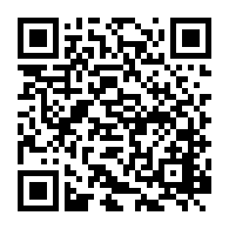
６． 申込方法
令和4年11月16日（水）から受付開始

①インターネットでお申込み
申込先：http://www.library.pref.osaka.jp/site/osaka/naniwa-tt-11-2.html

②持参でお申込み
申込書（ちらし裏面）に記入の上、当館3階大阪資料・古典籍室カウンターへ御持参ください。

お問合せ・申込先 大阪府立中之島図書館 大阪資料・古典籍課（担当：山田）
TEL 06-6203-0474（代表）／FAX 06-6203-0473

